TÍTULO
(FONTE ARIAL 12, CENTRALIZADO, EM NEGRITO, ESPAÇAMENTO 1,5)
[um espaço simples]
Divisão Temática
[Escolha uma das quatro abaixo, deletando as demais]
DT 1 - Formas de comunicar, discursos, movimentos culturais e mediação educacional
DT 2 - Meio ambiente, tecnologias e os desafios à sustentabilidade no contemporâneo
DT 3 - Ação social, desafios educacionais no Brasil de hoje, inovação didática e fazer profissional inclusivo
DT 4 - Processos produtivos, tecnologias e tendências para o presente e o futuro
[um espaço simples]
Autores: N. SOBRENOME; N. SOBRENOME.
[Nome dos autores (até seis): letra inicial do nome; sobrenome em maiúsculas,
com chamada numérica de identificação em nota de rodapé]
[um espaço simples]
Edital de fomento do trabalho (se houver)
[dois espaço simples]

Resumo:
Máximo de 250 palavras, sem parágrafo e sem citações bibliográficas. Deverá conter uma introdução, o objetivo da proposta, a metodologia e apontar os resultados. Fonte Arial, tamanho 12 e espaçamento 1,0 (simples).

Palavras-chave: palavra-chave; palavra-chave; palavra-chave; palavra-chave; palavra-chave.
[Três a cinco expressões ou palavras que sintetizem o objeto do trabalho e que permitam a posterior localização do resumo em bases de dados, separadas por ponto e vírgula].

Introdução

[Apresentar e justificar a importância/relevância do trabalho. Contextualizar a situação-problema. Apresentar os objetivos do trabalho ao final da introdução denotando possíveis esforços para a caracterização do princípio da indissociabilidade entre ensino, pesquisa e extensão.]

Fundamentação teórica

[Apresentar a fundamentação teórica que embasa o trabalho realizado.]

Procedimentos metodológicos

[Descrever a metodologia utilizada, de forma detalhada, objetiva e visando a compreensão dos caminhos e escolhas adotados; os materiais e métodos utilizados, bem como as etapas de desenvolvimento. Atente para a caracterização dos atores envolvidos (estudantes, setores da sociedade dentre outros).]

Resultados e discussões

[Apresentar os resultados obtidos e sua discussão, relacionando ao que foi anunciado na introdução].

Considerações finais

[Concluir se os objetivos foram alcançados, discutindo as opções de procedimentos. Ressaltar a contribuição da atividade na formação profissional dos envolvidos destacando dificuldades, principais alcances e possíveis projeções. Ao final, relatar se os esforços empreendidos para materializar a indissociabilidade entre ensino, pesquisa e extensão foram exitosos ou se a equipe vislumbra tal princípio em atividades futuras.]

Referência ao fomento recebido

[Quando for o caso, mencionar os fomentos recebidos para a realização do projeto - do IFSC ou de outra instituição, como CNPq, FINEP, FAPESC, etc.].

Referências

[Relacionar todas as referências citadas nas demais partes do trabalho, conforme as normas da ABNT].

ORIENTAÇÕES GERAIS:
(apague toda essa parte do seu trabalho final)

– o texto deve ter no mínimo 3 e no máximo 5 páginas em tamanho A4 (inclusive as referências); orientação vertical; fonte Arial, tamanho 12 para títulos e corpo do texto; cor preta; legendas e citações diretas em bloco fonte Arial, tamanho 11;

– títulos centralizados; corpo do texto justificado. Itens e subitens em negrito e centralizado, fonte com iniciais em maiúscula e demais letras em minúsculas;

– margens inferior, direita e esquerda: 2,0 cm; margem superior: 4,5 cm.

– espaçamento entre linhas ao longo de todo o texto, a partir da introdução: 1,5 cm;

– primeira linha do parágrafo: recuo de 1,25 cm (padrão).

Exemplos de Tabela, Quadro e Figura

Tabela 1 - População de idosos no Brasil: evolução e projeção (1980-2050)
Ano base | Idosos masculinos | Idosos femininos | Total
2000 | 6.609.588 | 7.605.769 | 13.915.357
2025 | 14.980.693 | 19.495.380 | 34.476.073
2050 | 28.329.840 | 35.721.140 | 64.050.980
Fonte: elaborada pelo autor a partir de informações do IBGE/Diretoria de Pesquisas.

Quadro 1 – Consumo de frutas no Brasil por região
Região | Frutas
 | Maçã | Banana | Morango
Região 1 | 1200 | 2550 | 520
Região 2 | 4581 | 48512 | 845
Região 3 | 2654 | 25145 | 684
Fonte: elaborado pelo autor a partir de dados da Embrapa (2017-2018).

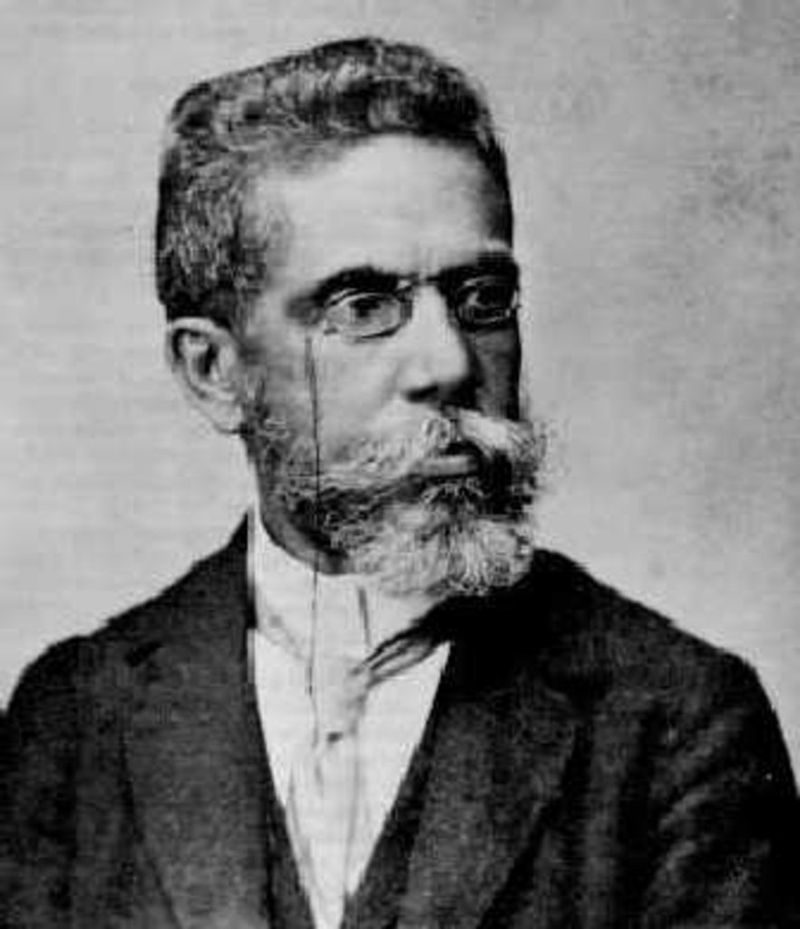
Figura 1 – Machado de Assis
Fonte: Wikimedia commons (2018, online).

Estudante/egresso do curso [nome do curso] da [nome da instituição] OU Servidor [lotação/ área] da [instituição], e-mail para contato.
Estudante/egresso do curso [nome do curso] da [nome da instituição] OU Servidor [lotação/ área] da [instituição], e-mail para contato.

